Avaliação de Recuperação I e 2**ª** Chamada

**1) Identificação de Stakeholders (6,0 pontos)**

a) Uma rede escolar deseja criar uma plataforma de jogos educacionais para aumentar o interesse de alunos de uma determinada faixa etária e relativo a alguns temas formativos.

|  |  |  |
| --- | --- | --- |
| **Stakeholder** | **Descrição** | **Participantes** |
| Patrocinadores |  |  |
| Diretores da Empresa |  |  |
| Equipe de Projeto |  |  |
| Gerente de Projeto |  |  |
| Clientes |  |  |

|  |  |
| --- | --- |
| **Stakeholder** | **Expectativas e Interesses** |
| Patrocinadores |  |
| Diretores da Empresa |  |
| Equipe de Projeto |  |
| Gerente de Projeto |  |
| Clientes |  |

b) Uma empresa de coleta de lixo eletrônico e descartes, pretende implementar um sistema que aumente o alcance e volume de coletas, com o intuito de gerar uma maior receita e contribuir com o descarte correto.

|  |  |  |
| --- | --- | --- |
| **Stakeholder** | **Descrição** | **Participantes** |
| Patrocinadores |  |  |
| Diretores da Empresa |  |  |
| Equipe de Projeto |  |  |
| Gerente de Projeto |  |  |
| Clientes |  |  |

|  |  |
| --- | --- |
| **Stakeholder** | **Expectativas e Interesses** |
| Patrocinadores |  |
| Diretores da Empresa |  |
| Equipe de Projeto |  |
| Gerente de Projeto |  |
| Clientes |  |

c) O governo municipal quer criar um sistema para simplificar o controle dos estacionamentos da cidade, oferecendo com maior dinamismo um sistema de pagamento e monitoramento dessas vagas.

|  |  |  |
| --- | --- | --- |
| **Stakeholder** | **Descrição** | **Participantes** |
| Patrocinadores |  |  |
| Diretores da Empresa |  |  |
| Equipe de Projeto |  |  |
| Gerente de Projeto |  |  |
| Clientes |  |  |

|  |  |
| --- | --- |
| **Stakeholder** | **Expectativas e Interesses** |
| Patrocinadores |  |
| Diretores da Empresa |  |
| Equipe de Projeto |  |
| Gerente de Projeto |  |
| Clientes |  |

**2) Requisitos (4,0 pontos)**

**Exemplo 1**

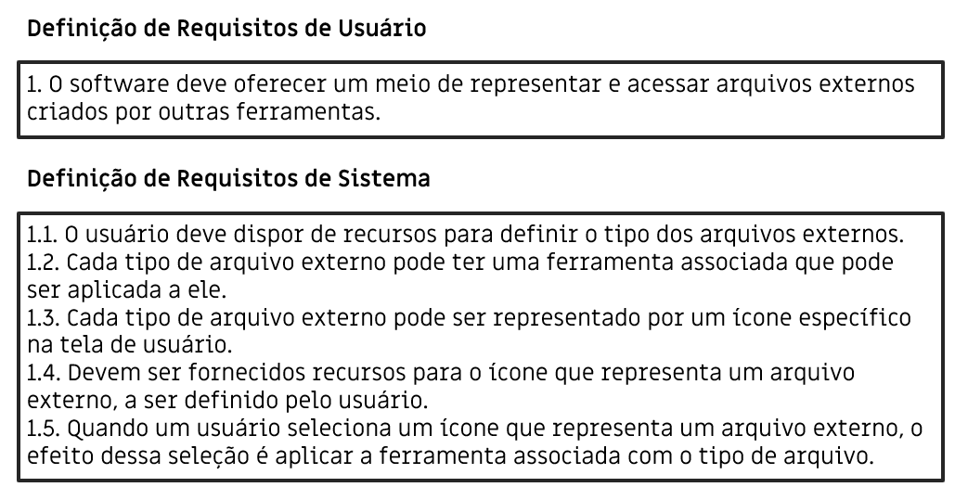

**Exemplo 2**

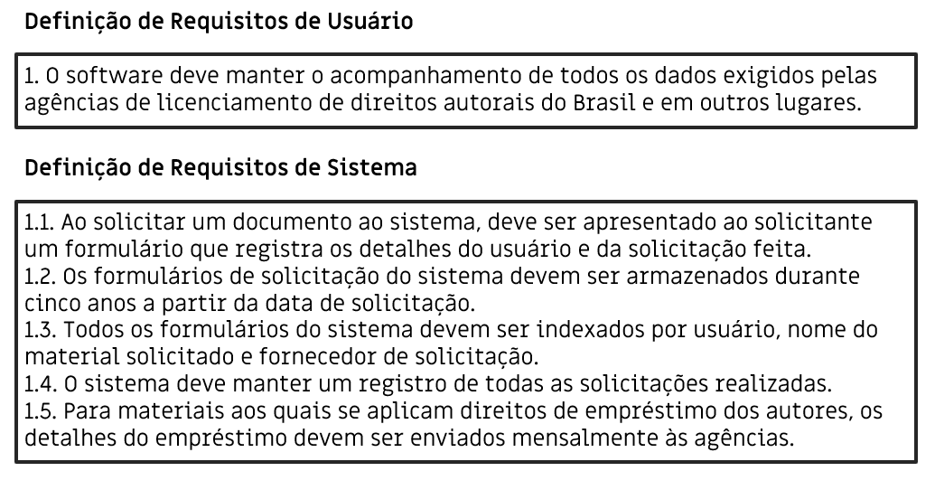

a) Um sistema de cotação para troca de moedas (câmbio) onde o usuário pode simular e calcular valores, além de solicitar transações, com o intuito de agilizar a troca na hora que chegar na casa de câmbio.

b) Um sistema de compras para floricultura (e-commerce), com opções de compra, filtros, pagamento e entrega a domicílio, com o intuito de realizar compras diretamente de casa.